6.4.2 (67) จำนวนกิจกรรมที่ทำร่วมกับเครือข่ายศิษย์เก่าหรือผู้มีส่วนได้เสีย
- ศูนย์ส่งเสริมเเละพัฒนาอาชีพการเกษตร จังหวัดเชียงใหม่ ร่วมกับ คณะบริหารธุรกิจ มหาวิทยาลัยแม่โจ้ จัดโครงการเตรียมความพร้อมทหารกองประจำการ สู่การเป็นทายาทเกษตรรุ่นใหม่ ปี 2567 รุ่นที่ 2 มณฑลทหารบกที่ 32 ค่ายสุรศักดิ์มนตรี
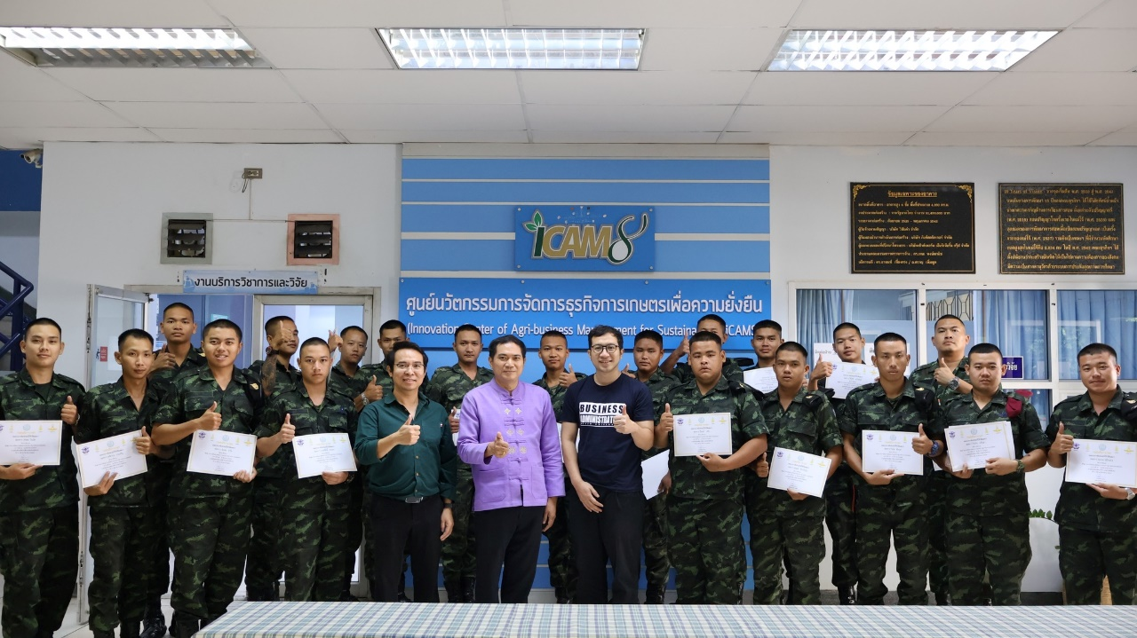
- ศูนย์ส่งเสริมเเละพัฒนาอาชีพการเกษตร จังหวัดเชียงใหม่ ร่วมกับ คณะบริหารธุรกิจ มหาวิทยาลัยแม่โจ้ จัดโครงการเตรียมความพร้อมทหารกองประจำการ สู่การเป็นทายาทเกษตรรุ่นใหม่ ปี 2567 รุ่นที่ 1 มณฑลทหารบกที่ 33 ค่ายกาวิละ
